Bom dia Jorge e Tania,

Vocês  vão acionar o parâmetro do Logix por cliente (veja imagem abaixo) indicando que o mesmo vai ou não receber essas informações ?  Se acionarem podemos consultar esse parâmetro para saber quais clientes necessitam dessa informação e quais não sem deixar fixo no programa ou ter que criar um cadastro para indica-los.

VDP10000

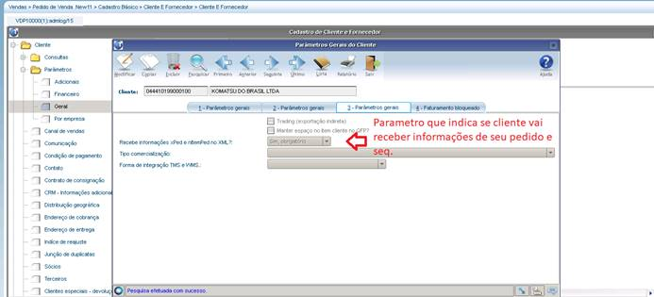

Aguardo seu retorno,

Att.

|  |  |  |
| --- | --- | --- |
| Manuel Pier Sobrido  **Gerente de Desenvolvimento**  [msobrido@totvspartners.com.br](mailto:msobrido@totvspartners.com.br) Tel +55 11 4991-6667 | Descrição: cid:image003.png@01D1C18E.DBAB52D0 | Descrição: cid:image004.png@01D1C18E.DBAB52D0 |

**De:** cassiano <jcassiano@itaesbra.com.br>   
**Enviada em:** quinta-feira, 8 de agosto de 2019 07:53  
**Para:** Manuel Pier Sobrido <msobrido@totvspartners.com.br>; Ivo <ibarbosa@totvspartners.com.br>; Tania <tania.bueno@itaesbra.com.br>  
**Assunto:** Fwd: SAVI 6558

bom dia  
por gentileza fazer orçamento para a gravação das informações  
conforme orientação da totvs abaixo

somente sera para o cliente 4400  
faturamento  da mão de obra com consumo de matéria prima  
  
segue debug  completo em anexo  
 COMMAND: SELECT EMPRESA,PEDIDO,SEQ_ITEM_PED,XPED,NITEMPED FROM PED_SEQ_PED_CLIENTE WHERE PED_SEQ_PED_CLIENTE.EMPRESA=? AND PED_SEQ_PED_CLIENTE.PEDIDO=? AND PED_SEQ_PED_CLIENTE.SEQ_ITEM_PED=?  
  USE: 3  
    T:              CHAR(2) V: '01'  
    T:              INTEGER V: 36772  
    T:              INTEGER V: 4  
  INTO:5  
    T:              CHAR(2) V: '01'  
    T:              INTEGER V: 36772  
    T:              INTEGER V: 4  
    T:             CHAR(15) V: '4500324218     '  
    T:              INTEGER V: 10   
  
precisamos pegar as informações do pedido e sequencia do pedido do item de faturamento   
XPED,NITEMPED    T:             CHAR(15) V: '4500324218     '     T:              INTEGER V: 10   
e gravar no item de consumo de mateira prima  
MO-0085  
  
  
retorno totvs  
Conforme conversamos, a situação que vocês tem é a seguinte: Vocês realizam o pedido normal pelos programas do Logix padrão, para gerar a ordem de montagem, vocês possuem um programa chamado POL0409, que insere um novo item ao pedido, pelo que entendi tem a ver com a mão de obra de vocês.  
  
Vocês precisam que este item também possua a informação do XPED e NITEMPED como já havia sido informado previamente no pedido, portando, você precisa pedir para que no customizado de vocês seja alimentada a informação da tabela PED_SEQ_PED_CLIENTE, para que quando o processo chegar no faturamento, seja criada esta informação na tabela FAT_SEQ_PED_CLIENTE que é a tabela que o programa de emissão das notas lê para poder gerar as informações do XPED e NITEMPED no XML da nota fiscal.  
  
caso tenha alguma duvida quanto ao tipo de Faturamento contate a Tania  
[tania.bueno@itaesbra.com.br](mailto:tania.bueno@itaesbra.com.br)  
4061-8899

Exemplo

NF 285530

Pedido interno 36771  
item 440000390400  
pedido 4500324218  
item Ped 20  
  
retorno MO-0085  
pedido 450324218  
item Ped 20

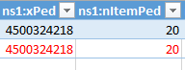

seria exatamente igual !!!!!

--   


   
